Telepítési útmutató a MiKTeX 2.8-hez

- Töltsük le a telepítő alkalmazást a www.miktex.org oldalról. Ehhez a lap bal oldalán levő Download MiKTeX 2.8-re kattintsunk, majd a megjelenő újabb oldalon válasszuk a MiKTeX 2.8 Net Installer letöltést (Vigyázat: van egy másik telepítési lehetőség is, melynek az a neve, hogy Basic MiKTeX 2.8 Installer! Ez nem szabad választani!).

- A letöltés után indítsuk el a setup-2.8…exe programot és fogadjuk el a feltételeket (kis négyzet bekapcs)! Aztán az aktív Tovább gombot nyomjuk meg!
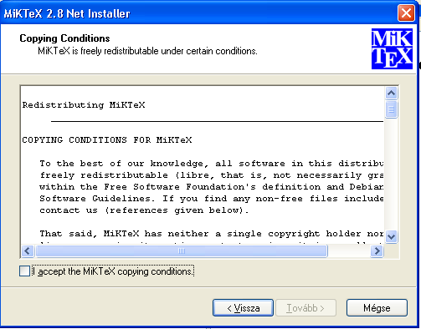

- Válasszuk a Download MiKTeX lehetőséget!
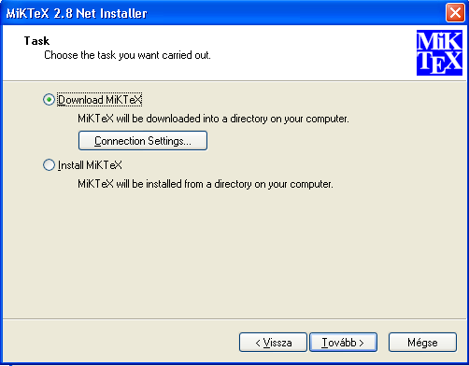

- Válasszuk a Complete MiKTeX lehetőséget!

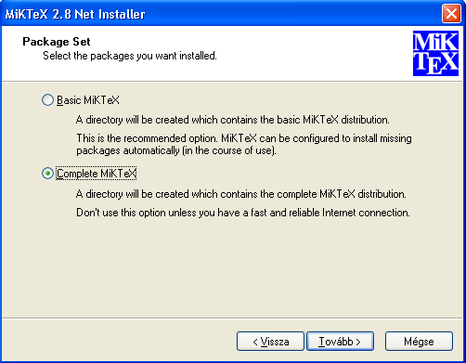

- Válasszunk ki egy helyet, ahonnan letölthetjük a TeX rendszert. Én általában a németeket (Germany) választom, mint ez látható.

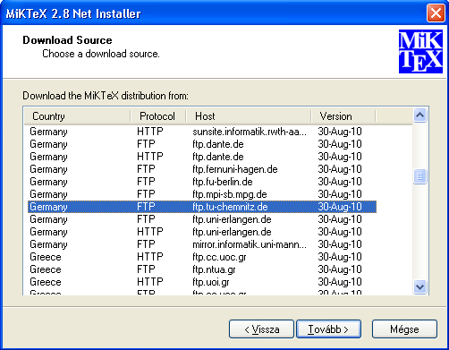

- A következő lépésben meg kell adni, hogy hova akarjuk letölteni a telepítendő programrészeket. Olyan helyet adjunk meg, ahol rátalálunk (én most beírtam egyet…)! Legyen elég hely: kb. 850 MB! Nyomjuk meg a Tovább gombot!

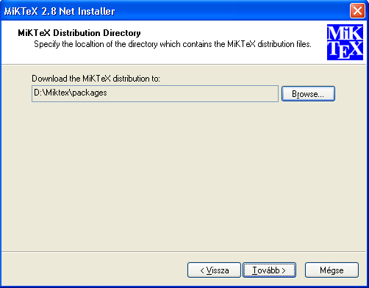

- A következő ablak egy összefoglalása az eddigieknek, nyomjuk meg a Start gombot a letöltés indításához!

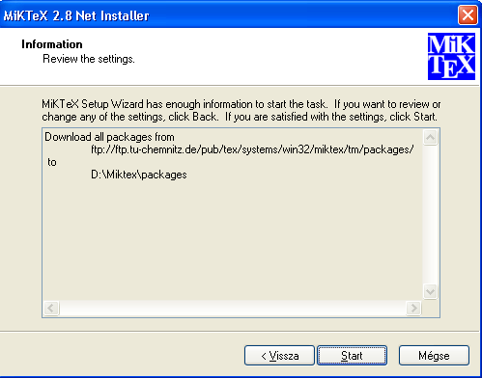

- Elindul a letöltés, mely sebességtől függően 10-30 percig is eltarthat. Ha letöltésre került a teljes rendszer, akkor lesz aktív a Tovább gomb. A Tovább-ra kattintva egy újabb ablakban befejezzük a letöltést.

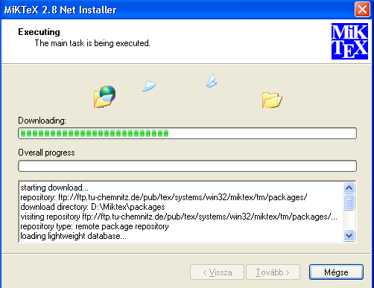

- A TeX rendszer telepítéséhez indítsuk el ismét a setup-2.8….exe programot, majd a feltételek elfogadása után most az Install MiKTeX-et válasszuk!

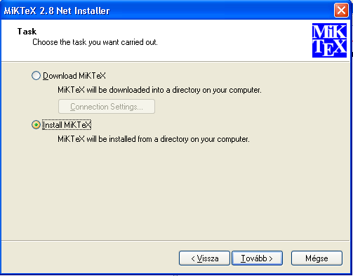

- Válasszuk a Complete MiKTeX lehetőséget (hiszen ezt töltöttük le)!

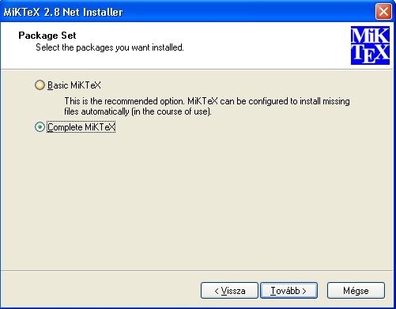

- Válasszuk az Anyone who uses this computer lehetőséget!

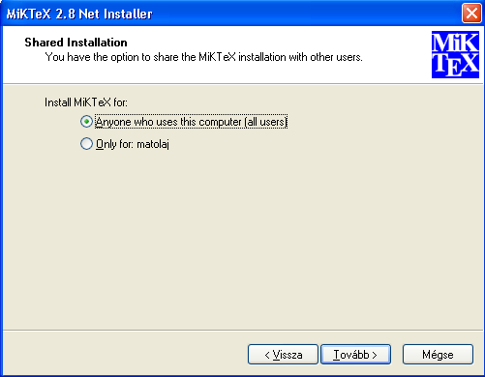

- Adjuk meg a telepítendő forrás helyét, azaz ahova letöltöttük a TeX rendszert! Általában megjegyzi, hogy korábban hova töltöttük le. Tovább!

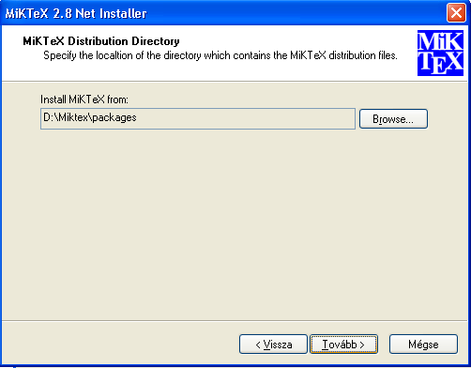

- Ezután elindul a telepítés, hasonló ablakban, mint a letöltés. Ha ezzel készen vagyunk (legalább 20 perc a telepítés), akkor a TeX rendszer kész!

- Beállítások: a TeX rendszer alaphelyzetben a
C:\Program Files\MiKTeX 2.8 mappába kerül és megjelenik a Start
menüben is.

Ezek után érdemes a következőket megtenni a magyar nyelv támogatásához. Az útmutatóhoz csatolt magyar.ldf-t másoljuk be (írjuk felül a régit) a C:\Program Files\MiKTeX 2.8\tex\generic\babel mappába. Ugyanezt tegyük meg a huhyphn.tex állománnyal is, melyet a C:\Program Files\MiKTeX 2.8\tex\generic\hyphen mappába kell másolni (felülírni). Ezután a Start menü MiKTeX 2.8 alrészben indítsuk el a „Maintenance (Admin) -> Settings (Admin)” nevű programot. Ennek van egy olyan füle, hogy Languages. Itt jelöljük be a hungarian négyzetet (lásd a következő ábrát).

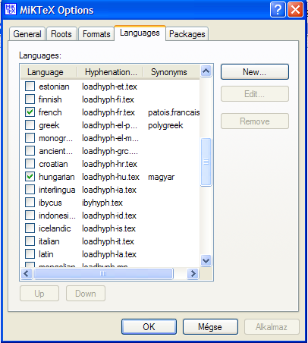

Ezután nyomjuk meg az Alkalmaz gombot. A felugró újabb ablakon is OK-t nyomjunk, majd a TeX elvégzi a szükséges formázást. Ezzel teljes a TeX rendszer telepítése!

Azoknak, akik használnak TeX editort (pl. Winedt vagy TeXniccenter):

Inverz keresés beállítása: a dvi megtekintéséhez a MiKTeX a yap megjelenítőt használja. Ennek View -> options menüjében található egy olyan fül, hogy Inverse DVI search. Itt a winedt programot kijelölve, majd Alkalmaz -> OK gombokat megnyomva elérjük, hogy a dvi-ra bárhol kétszer gyorsan kattintva a rendszer megkeresi a forrás azon sorait, melyekre a dvi-ban kattintottunk.

